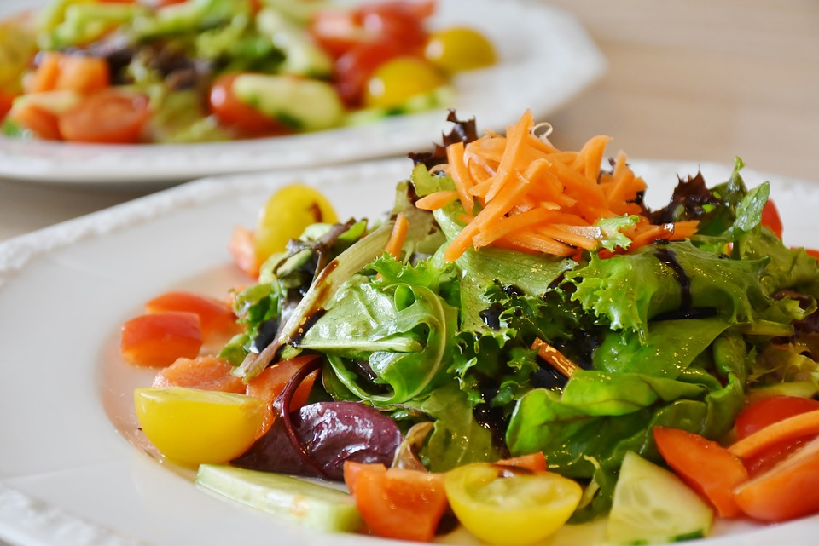

**市民公開講座**  
**「専門医と学ぼう！**

**気になる糖尿病」**

家事援助サービス事業実務講習会  
  
高齢者の健康維持に必要な  
栄養・食事について



**●　日　時　 :　令和６年７月１８日（木）　１０時００分～（9時４５分より受付）**

**●　会　場 ： 甲斐市役所新館4階　北部公民館　ホール**

**●　定　員　： 50名程度**

**●　内　容 ： 講演会「～糖尿病・合併症を予防するための基礎知識について～」**

**●　講　師　：　原口内科・腎クリニック　　院長　原口 和貴　先生**

**●　対　象　：　市内在住の方どなたでも**

**●　申し込み方法　：　①　電話**

**②　Web　----------------→**

**●　申し込み期日　：　令和6年7月12日（金）まで**



家族が糖尿病かもしれない・・・

透析ってどういうこと？・・・

合併症って何だろう・・・

**申し込みフォームはこちらから**

最近、数値が気になり始めた・・・

**【　申し込み・問い合わせ先　　甲斐市役所健康増進課　】**

**TEL　０５５－２７８－１６９４　／　FAX　０５５－２７８－２０４６**